Vůz ze sbírky Národního technického muzea Tatra T815 zvaný Puma se představí 16. a 17. července 2022 na srazu vozidel značky Tatra v Muzeu Českých drah v Lužné u Rakovníka
Vůz ze sbírky Národního technického muzea Tatra T815 zvaný Puma, nejúspěšnější český sportovní automobil všech dob, se o víkendu 16. a 17. července stane ozdobou srazu vozidel značky Tatra v Muzeu Českých drah v Lužné u Rakovníka. K vidění zde budou limuzíny, autobusy i užitkové stroje z různých produkčních období. Návštěvníci se mohou těšit i na RC modely nebo projížďky tatrováckého motorového vozu M131 z Lužné do Krupé a zpět.
S tímto vozem legendární závodník Karel Loprais čtyřikrát startoval v Rallye Dakar. V letech 1998, 1999 a 2001 s tímto vozem kategorii kamionů vyhrál a v roce 2000 s ním dojel na druhém místě. Po roce 2001 ukončila sportovní kariéru tohoto vozu změna technických pravidel. Od května 2021 je vystaven s přestávkami v dopravní expozici Národního technického muzea, od jara 2022 jako součást jeho sbírek.
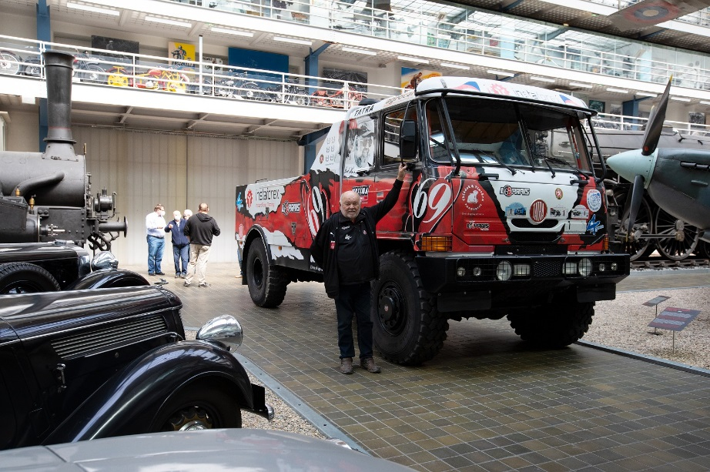

Foto květen 2021
Tatra 815 „Puma“
Speciální sportovní dvounápravový nákladní automobil s přeplňovaným, vznětovým, kapalinou chlazeným, čtyřdobým, vidlicovým osmiválcovým motorem OHV, umístěným podél uprostřed vozu a s pohonem všech kol. Zdvihový objem 15 874 cm3, výkon 440 kW (600 k), maximální rychlost 160 km/h. Výrobce: Tatra Trucks a.s., Kopřivnice, Morava.

Tisková zpráva NTM 8. července 2022
Bc. Jan Duda
Vedoucí oddělení PR a práce s veřejností
Národní technické muzeum
Email: jan.duda@ntm.cz
Mob: +420 770 121 917

